Пространство, в котором рождаются чудеса!
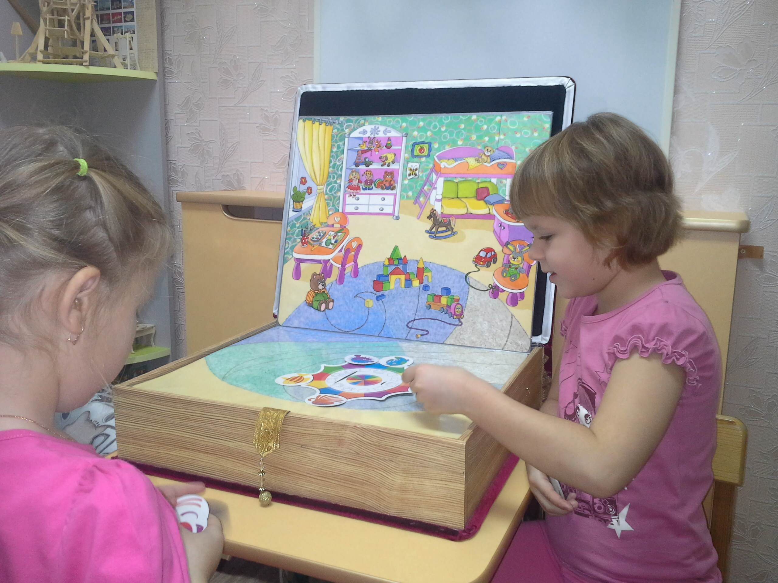

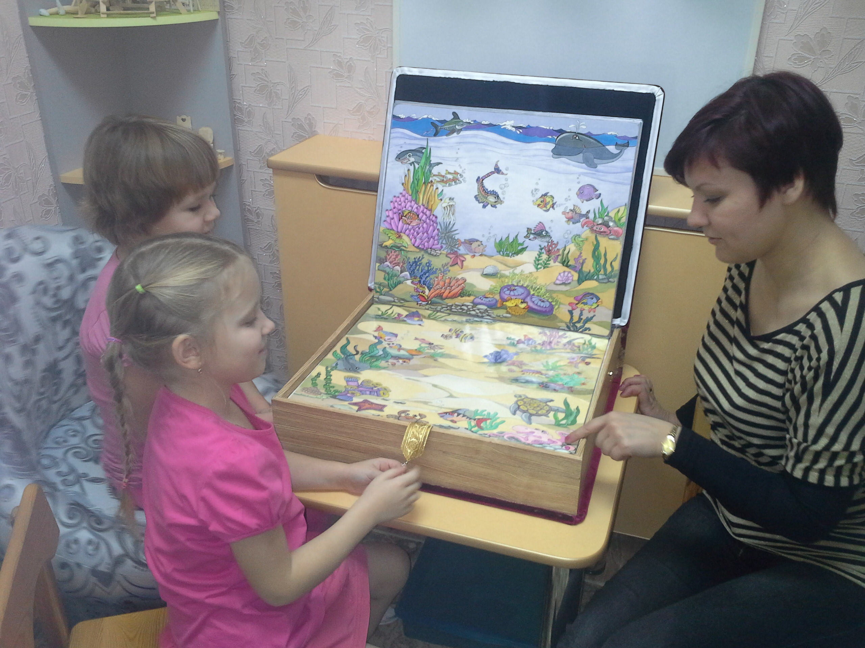
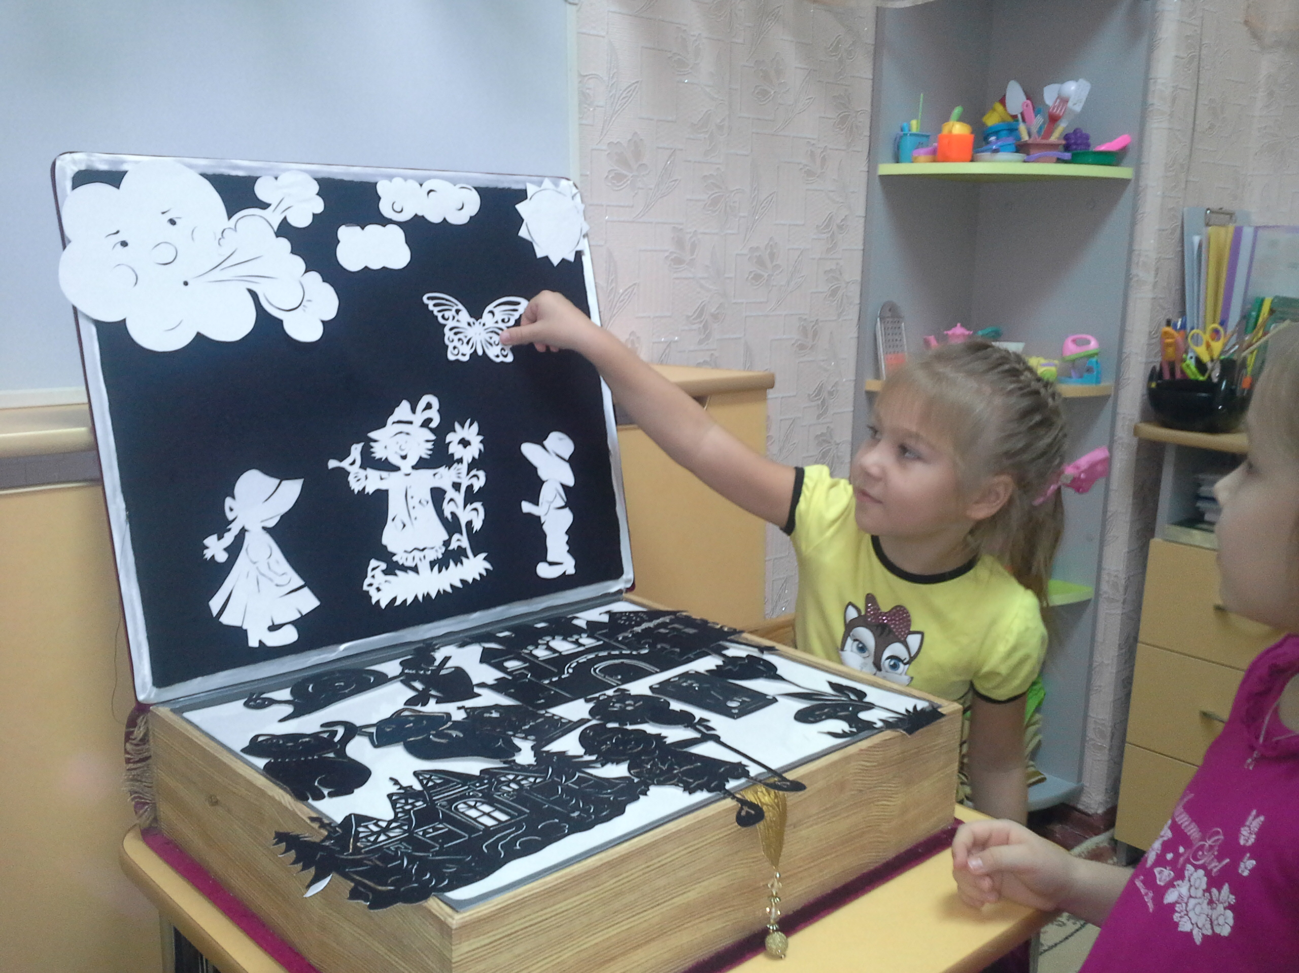

Кабинет психолога - один из инструментов его работы. Это, прежде всего, безопасное место, способствующее спонтанному самораскрытию ребенка. Весь игровой материал (песочница, театральная атрибутика, куклы, миниатюрные игрушки и.т.д.) позволяет создать атмосферу, которая предоставляет богатые возможности для самовыражения.
Для проведения успешных занятий психологу необходимо завоевать доверие ребенка и стараться поддерживать его интерес на протяжении всего общения. Решать эту и многие другие задачи помогает, созданное мною, коррекционно-развивающее пособие "Книга волшебных превращений".
Методической основой пособия являются арт-терапевтические техники: куклотерапия, сказкотерапия и игровая терапия. В работе педагога-психолога они используются для того, чтобы получить более полное понимание психологических проблем ребенка, в коррекции и развитии его эмоциональной сферы, детско-родительских отношений.
Цель: Содействие развитию ребенка, помощь в преодолении и компенсации отклонений, препятствующих развитию.
Задачи:
Обучающая - овладение знаниями об окружающем мире, пополнение и обогащение пассивного и активного словарного запаса, диалогической и монологической речи, показать разнообразие поведенческих стратегий и способов решения проблем, формирования культурно - гигиенических навыков и навыков самообслуживания.
Развивающая - развивать логику и понятийное мышление, стимулировать воображение, произвольность познавательных процессов. Развитие социальных и бытовых навыков.
Воспитывающая - воспитание внимательного отношения к чувствам и переживаниям других людей.
Пособие представляет собой короб, изготовленный в виде книги с вложенными внутрь страницами. На этих страницах изображены сказочные фоны: лес, детская площадка, детская комната, ванная комната и морское дно. Все они выполнены в едином художественном стиле. Одна из страниц выполнена в виде фланелеграфа черного цвета, на котором прикрепляются фигурки - «вытынанки» (вид украинского народного декоративного искусства). Так же в комплект входят куклы – герои: текстильные (изготовлены в стиле Тильда), бумажные плоскостные и бумажные куклы – конусы; деревянная миниатюрная мебель; развивающие игры, которые тематически подходят к соответствующей странице.
Каждая страничка, это не только театральный подиум, но и игра. Например, задание к странице «Лес» - найти всех спрятавшихся животных.
«Ванная комната» - по всей горизонтальной плоскости изображена клетка, а на основе клетки существует много игр: «Крестики - нолики», «Составь узор», «Муха» и др.
«Детская площадка» - найти одинаковые игрушки. У какой игрушки нет пары? и др.
Пособие может использоваться как диагностический инструмент. Детям предлагается незаконченная история, которую нужно завершить. Ребенок идентифицирует себя с главным персонажем и проявляет свои эмоциональные реакции.
В качестве метода психологической помощи можно использовать технику совместного рассказывания. Психолог предлагает ребенку рассказать историю, затем рассказывает историю собственного сочинения, в которой представлены те же персонажи, но разрешающая часть рассказа более эффективна, так как показывает пути совладения с травмирующей ситуацией.
Терапевтический эффект обеспечивается соответствием содержания театрализации актуальной для ребенка проблеме: поведения, страхов, недостаточных навыков и пр. Сюжет, сценарий отображает способ действия, недоступный или трудный для ребенка. Проигрывание этого способа действия на материале сказочных персонажей, знакомых ребенку, снижает уровень тревоги и сопротивления, способствуя решению проблемы. Запоминание эмоциональных впечатлений обеспечивает изменение отношения ребенка к предыдущему негативному опыту: страхам и ситуациям, вызывающим тревогу, неуверенность.
Данное пособие предназначено для детей от 3 до 7 лет.
Форма работы с пособием: форма организации коррекционных занятий может быть, как индивидуальной, так и групповой.
Варианты заданий.
- В младших группах дети не воспроизводят текст, а выполняют определённые действия по образцу, который показывает педагог. Такие игры – имитации активизируют воображение детей, готовят их к самостоятельной творческой игре. Они с удовольствием перевоплощаются в знакомых животных, но не могут пока развить и обыграть сюжет. Постепенно дети включаются в процесс игрового общения с куклами.
- Попросить ребенка выбрать героя, отражающего то, что он чувствует в данный момент, а потом предложить ему рассказать с помощью игрушки о своем состоянии.
- Ребенку предлагается с помощью семьи зайцев создать «идеальную» семью (такую семью, какую он хотел бы видеть).
- Ребенку предлагается выбрать героя, изображающего его и психолога, а затем составить между ними диалог на любую приглянувшуюся ребенку тему, потом психолог и ребенок меняются ролями.
- Психолог имитирует с помощью героев конфликтную ситуацию, актуальную для ребенка в кругу семьи или в группе, затем ребенку предлагается включиться в игру и разрешить ситуацию позитивно.
- Детям, которые находятся в конфликте между собой, предлагается разрешить конфликт. Дети сами выбирают героев.
- Также можно предложить разрешить конфликт между ребенком и воспитателем.
Таким образом, в процессе использования пособия педагог-психолог ориентируется на первоочередные задачи психологической работы с каждым конкретным ребенком. Допускается различная степень активности специалиста: от невключенного наблюдения до руководства процессом. Ребенку также может поручаться разная степень активности от наблюдения до руководства постановкой.
Набор развивающих игр:
- «Муха»
Цель игры: развитие умения ориентироваться на плоскости, активизация слухового внимания.
Игровая ситуация: сидела муха в своем домике, а потом решила выползти погулять. Ведущий говорит, в каком направлении и на сколько клеток муха продвинулась.
- «Крестики – нолики»
Цель игры: поставить в один ряд три крестика или нолика и не дать своему сопернику сделать то же самое.
- Игра «Океанариум»
Цель игры: найти две одинаковых рыбки и другие.
«Книга волшебных превращений» является многофункциональным пособием, предназначенным для работы с детьми разных возрастов. Вариации постановочных этюдов, да и сами варианты игровых заданий не имеют пределов. Пособие постоянно может пополняться новыми элементами.

